案例2 Colours around us
广东南海实验小学 陈冰娜
【概述】
Colours around us是Cambridge Young Learners Starters Book A Unit 8的教学内容，本节课是第三课时。教学对象是三年级的学生。学生已经掌握的颜色词汇有：red, yellow, orange, blue, green, purple，pink, brown, white, grey；已经掌握的句型：What color do you like? What’s your favorite color?本课以北师大何克抗教授的《小学英语教育跨越式发展创新实验的理论基础-语觉论》为指导思想，抓住儿童语言能力发展的关键期，以语言运用为中心，使学生在语境中学习新知，又在运用语言的过程中巩固新知、迁移新知。教师借助网络的优势，以“听、说”为突破口，开展看图会话、自主听读、看图描述等多种活动，让学生在真实的语言情境中进行语言交际，培养听、说技能，提高语言的综合运用能力。
red, yellow, orange, blue, green, purple，pink, brown, white, grey
words

相关基础
Do you like…?- Yes, I do./ No, I don’t.
What color is the…?- It’s…
What color do you like? - I like…
What’s your favorite color?
My favorite…

sentences

Colors
第三课时
What would you like?--- I want some…
What color do you like--- I like…
复习已
学句型

I can see…
It’s…(color)
There is …(How many?)
It’s in /…(preposition)
It can…(do)
I like …(feelings)
Welcome to my…
I am…
My favorite …
The … can…
I have got…
It’s on/… the…
I like…
综合运用说话句型
拓展听读
主要句型

【教学目标】
- 能力目标：
  - 借助网络型课件，自主阅读英语资源，培养学生自主学习的能力。
  - 通过图片和提供的问题创设情境，鼓励学生进行口语表达，从而充分发挥学生的想象力和培养学生的创造性思维。
  - 通过师生对话、自主说、两两对话等形式，培养和提高学生口语交际能力和运用英语进行思维的能力。
- 情感目标：
  - 培养学生细心观察身边的事物，养成良好的观察习惯。
  - 通过自主阅读网络资源，养成独立思考、自主学习的学习习惯。
  - 两两交流中培养孩子们的合作意识和协作精神。
【学习者特征分析】
  - 学生是小学三年级的学生，学习习惯比较好，他们的听说能力比较强。
  - 学生们对英语学习有浓厚的兴趣，对于课堂教学的活动能积极主动地参与。
  - 学生能根据自己的水平、兴趣、爱好选择适合自己的拓展阅读资料，发展自己的能力。
【资源准备】
  - Cambridge Young Learners English Starters (A) Unit 8 Colours around us.
  - 网页型教学课件
  - 设施完备的网络教室
【策略设计与选择】
  - 本节课的主题是用颜色描述身边的事物，教师提出任务，让学生带着任务去学习，让学生成为学习的主人，增强了他们学习的信心。
  - 根据主题内容，教师收集了相关的阅读材料让学生进行拓展听读，让学生自主听读和交际应用，进一步提高学生的听、说能力和用英语进行交际的能力。
【教学过程】

Step 1 Warm up—Guessing game
Play a guessing game
It’s a kind of fruit. It’s yellow and long. Monkey likes to eat it.
It’s a kind of vegetable. It’s red and round. It’s juicy. It looks like an apple.
It’s a kind of fruit. It’s big and round. It’s green outside. It’s red and black inside.
It’s a kind of vegetable. It’s red and sweet. Rabbit likes to eat it.
设计意图：以竞猜游戏激趣并复习旧知，学生边看边听边思考，培养听、读的能力。

Step 2 Free talk -----Talk about the colors around us
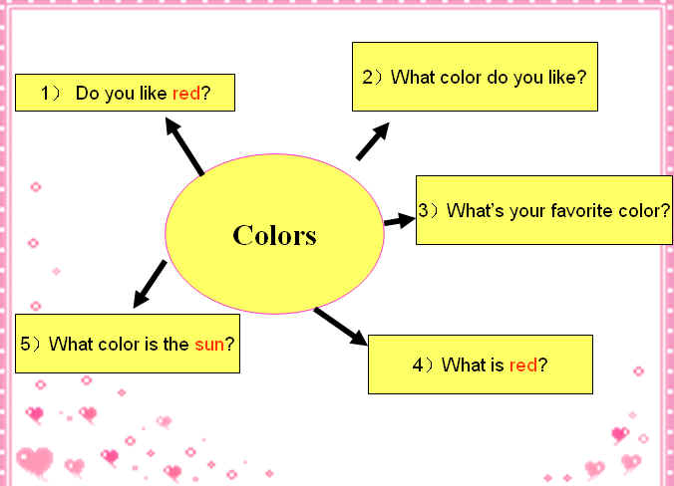
Say out the words of colors
Red
Yellow
Blue
Brown
White
Black
Green
Purple
Pink
grey

T-S talk
Ss-Ss talk
(板书辅助)

设计意图：板书以概念图的形式展示，引导学生归纳已学的颜色词汇和已学的句型，利用此图引导学生结合身边的生活情景进行两两对话。

Step 3 Reading : New clothes
New clothes
I got a green box on my birthday. What's inside? It is a new shirt.
I got a pink box on my birthday. What's inside? It is a new skirt.
I got a purple box on my birthday. What's inside? It is a new sweater.
I got a red box on my birthday.
What's inside? It is a new coat.
I got a brown box on my birthday. What's inside? They are new socks.
I got a blue box on my birthday. What's inside? They are new shoes.
I got a yellow box on my birthday. What's inside? They are new pants.
I like my new clothes.
What did you get for your birthday?
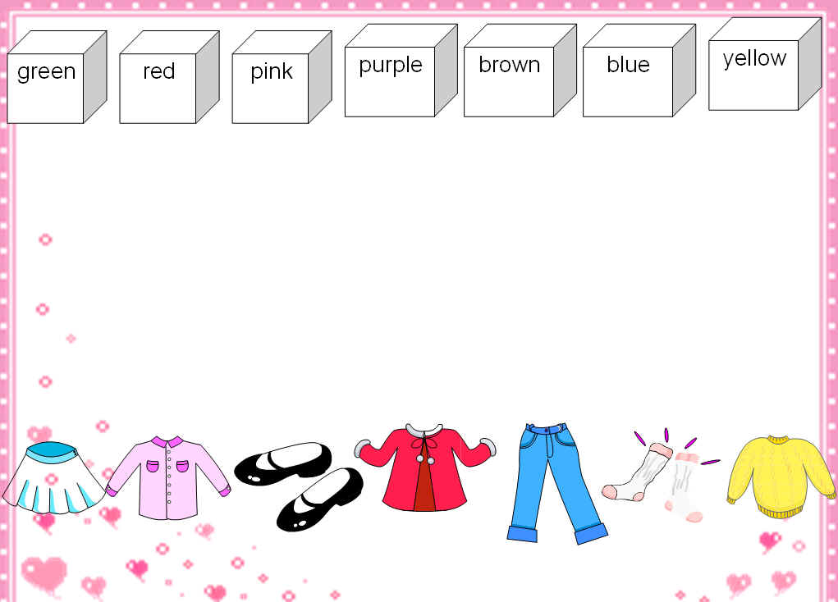
Please read and match.

设计意图：以Jean’s birthday为主线，先让学生猜她的生日礼物，后让学生带着问题去读，完成连线练习。猜生日礼物能激发学生阅读的兴趣，让学生带着问题阅读故事，能培养学生听、读的能力。此环节重点学习一个故事。

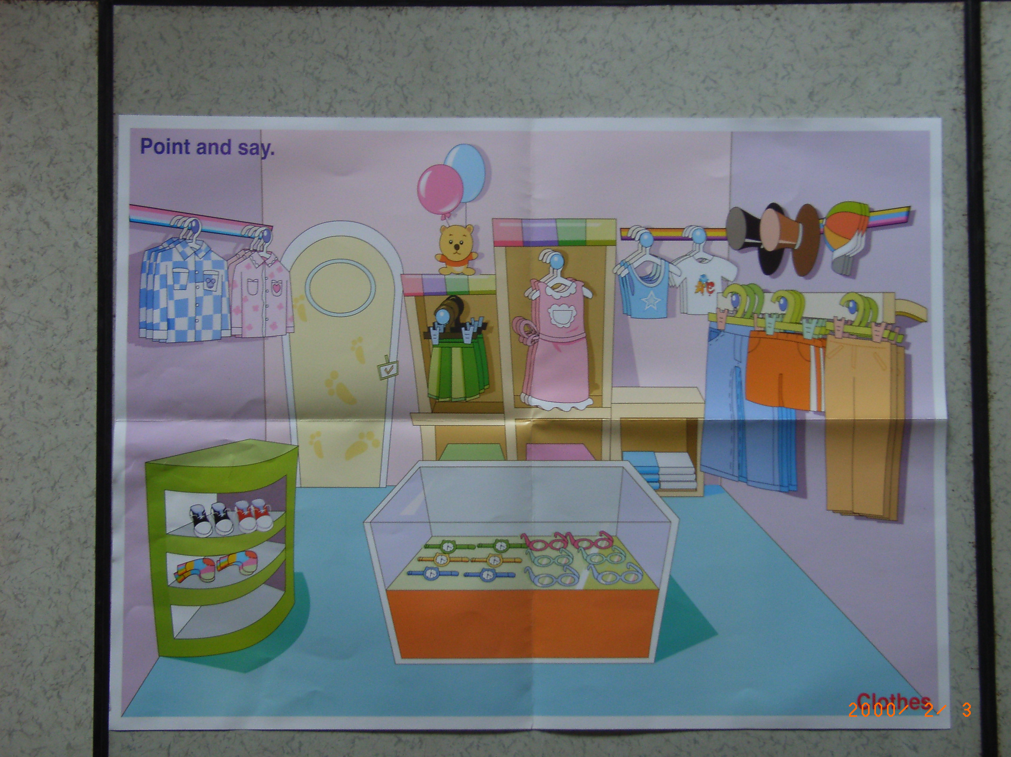
Step 4 Pair work
A: What would you like?
B: I want …
A: What color do you like?
B: I like…

设计意图：创设去服装店的情景，让学生用已学的句型进行两两对话，达到巩固已学的作用。
Step 5 Self-Reading
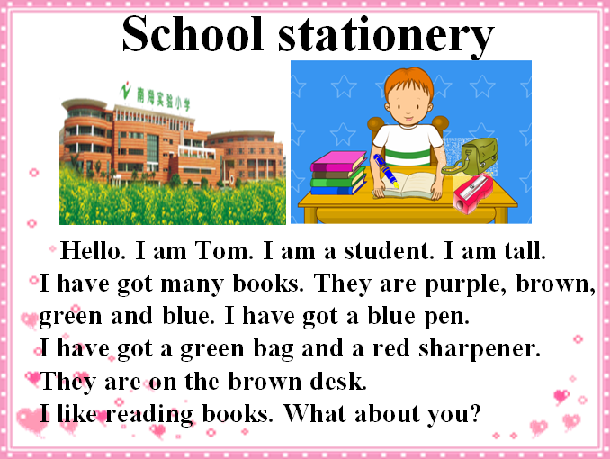
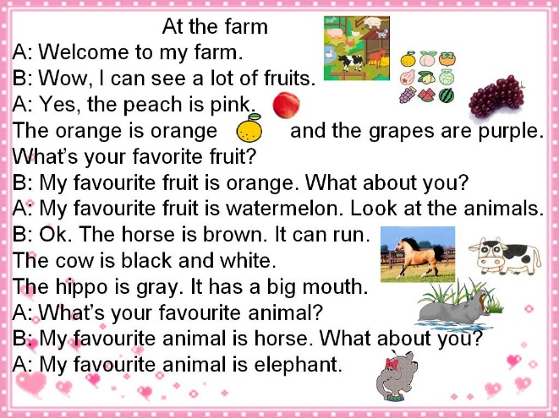

拓展阅读材料1 拓展阅读材料2

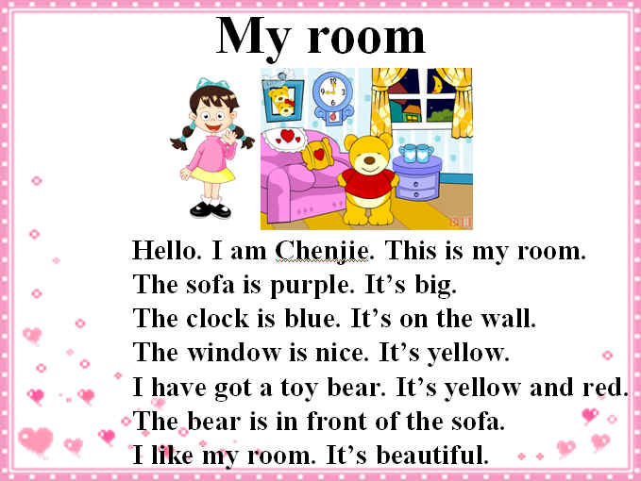

拓展阅读材料3

设计意图：提供farm, school, home这三个场景的阅读材料，让学生自主听、读，学习如何用更丰富的英语介绍身边的场所，阅读材料为下一环节的综合说话奠定了基础。

Step 6 Self- talking
提供情景图
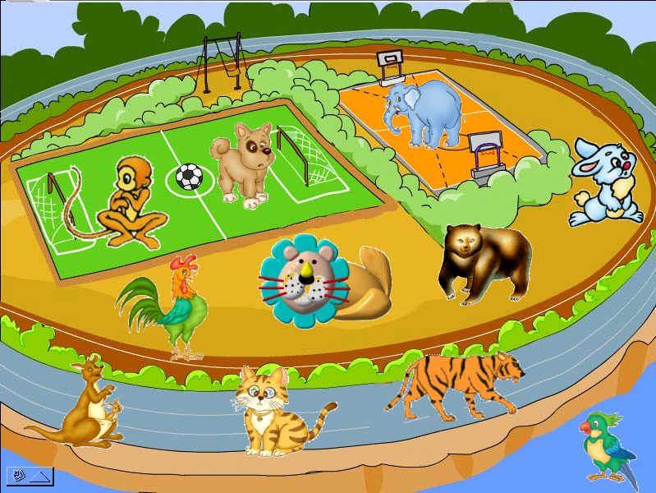
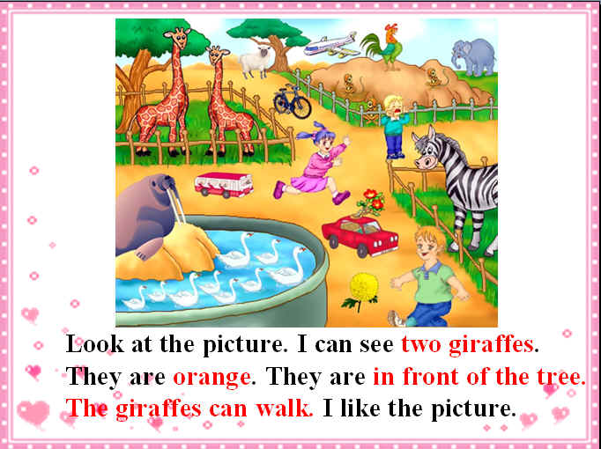

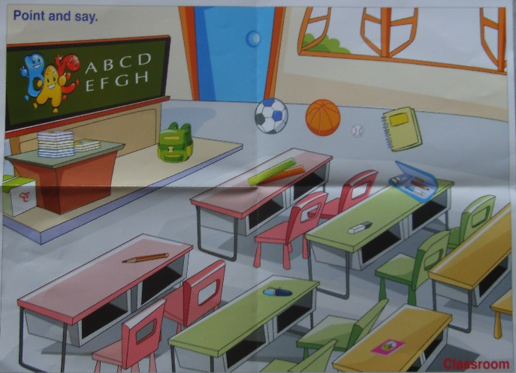
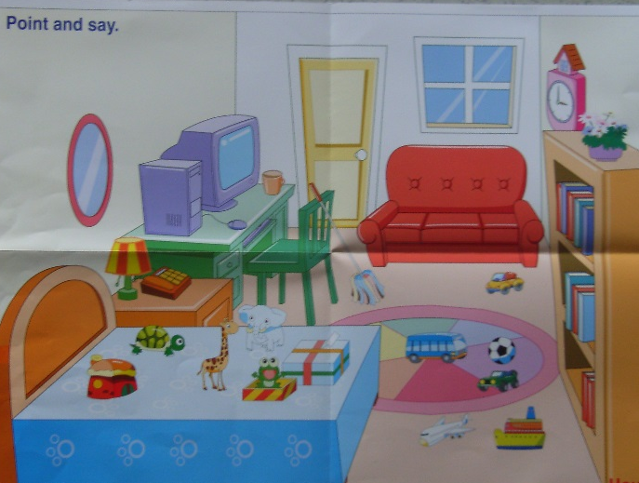

T-S talk
Guide Ss how to talk about pictures ( use mind map 图3)
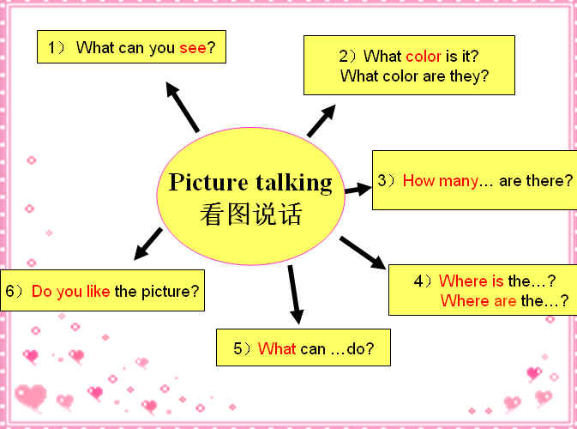
Ss self-- talking
(板书辅助：图3)
图3

设计意图：教师展示一幅图，用mind map图3的句型与学生对话，示范如何看图说话，引导学生从六方面去描述图。学生进入Practice选图，用英语进行自主说。此环节为综合运用自主说，有一定难度。

【教案点评】
我们主张英语的学习要以言语交际为中心，让学生在真实的语言情境中进行语言交际，培养听、说技能，提高语言的综合运用能力。本课很好地体现了以言语交际为中心的教学思想；同时教师在教学过程中适当地运用了概念图，这不仅有助于学生对英语的学习，也促进学生的思维发展，同时也体现让学生成为学习的主体的教学思想。
本节课在以下几个方面是值得我们借鉴的：
- 教师将本课的教学与学生的生活联系起来，通过创设真实的语言环境来让学生在亲身经历语言情境的情形下，渐次地增进语言的运用能力。课前的导入、对新知识的学习以及最后的综合说，都体现了情境的真实性，与学生生活联系的紧密性。
- 教师在教学过程中，选择了概念图来辅助教与学。在教学中运用概念图，一方面能够帮助学生重构自己的认知图式；另一方面能够将思维外化，从而促进学生的直观思维、形象思维和逻辑思维的发展。此外，在教学中运用概念图还突出了学生的主体地位，使学生不仅习得了知识，更学会了如何学习，真正体现了“授之以渔”的教学思想。
- 教师在教学过程中，还十分注重对学生创造性思维能力的培养。多媒体课件的运用以及拓展阅读材料的使用，都为学生的英语学习提供了大量地表象，而表象的积累是学生进行创造性思维的前提；概念图的选用，帮助教师将自己的思维外化，从而教会学生思考。由于概念图的构建需要学生从时间维度和空间维度两个方面来综合考虑，因此这能够同时促进发展学生的直观思维、形象思维、逻辑思维等多种思维能力；看图说话这个综合表达能力环节的设计，则能够引导学生观察、想象，从而发展学生的想象能力。
总体而言，本节课有许多值得我们学习和借鉴的地方，而其中最突出的则是教师在教学中创造性地运用了概念图，从而在教给学生知识的同时，教会了学生如何学习。

案例3 Zoo Animals
广东广州市越秀区东风东路小学 裴湘媛
【概述】
本课是广州市教材小学英语第九册Module 5 Zoo Animals（Unit 15 Let’s Go Future）的第五课时。本节课的主要教学任务是会听说读写动物的单词，如：tiger, lion, panda, giraffe, bear, polar bear, monkey, elephant, deer, snake, turtle, kangaroo以及通过网络资源的阅读拓展学习单词；同时，进一步综合运用句型: What’s your favourite animal? My favourite animal is the ... . / What can it do? It can ... . / Where does it live? It lives in .... .等。通过游戏、自主听、读对话和故事文本，看图编故事和给故事排序，制作动物海报等活动描述自己喜欢的动物，运用概念图使同学们对动物有一个更深的了解，使他们更喜爱动物，珍惜动物；并通过制作动物海报，倡议他人保护动物，珍爱动物。
【教学目标】
- 语言目标：
  - 会听说读写：tiger, lion, panda, giraffe, bear, polar bear, monkey, elephant, deer, snake, turtle, kangaroo
  - 会听说读：shark, fox, wolf, beaver, camel, swan, crocodile, koalas
  - 会综合运用：
What’s your favourite animal? My favourite animal is the ... .
What do you think of it? I think it’s cute/beautiful/strong/dangerous ... .
What can it do? It can ... .
Where does it live? It lives in ....
- 培养学生运用信息技术进行自主学习技能，在两两说，小组说的活动中掌握合作学习的方法。
- 利用网络拓展课程资源，通过① The Lion and the Mouse. ② What is in the sea? ③ Dogs That Work.的文本扩展听读，培养学生的实际语言听读能力和理解能力，使每个学生在听说读写都得到不同程度地发展。
- 情感态度：
通过游戏、对话、故事等描述自己喜欢的动物，使同学们对动物有一个更深的了解，使他们更喜爱动物，珍惜动物；并通过制作动物海报倡议他人保护动物，珍爱动物。
【学习者特征分析】
  - 知能基础：
学生在三年级就接触过“animals”这个话题，对一些生活在农场的动物如：cat, dog, sheep等，学生对它们的外貌、颜色以及喜好都有一定的了解和训练。所以，在此基础上，本课除了增加关于动物园里大型的动物单词如：tiger, lion, panda, giraffe, bear, polar bear等外，就是要让学生学会如何表达动物的技能以及情态动词的用法了，同时能够综合运用知识点来描述自己喜爱的动物。
  - 信息技能基础：
学生经过近四年来的网络学习，已能熟练地操作电脑，能熟练借助课件自主选择学习和合作学习，并能上网查找阅读材料并进行浏览。同时，我们的网上阅读材料已从图文并茂，生动活泼的Flash形式逐渐过渡到有寓意、有哲理的文本故事阅读的形式。学生透过网络资源，戴上耳机自主选择故事并跟读，为学生的自主学习和个性化学习提供了平台。
【资源准备】
  - 教师用的资源
(1) 听力材料： The Lion and the Mouse.
(2) 情境设计图片（PPT）。
  - 学生用的资源
(1) 自主听读的资源：
Practice: What can it do? It can ... .
Readings: a. The Lion and the Mouse.
b. What is in the sea? c. Dogs That Work.
(2) 辅助言语交际材料： Reading and writing exercise. (1个练习)
Let’s talk. (3-4幅图片)
【教学过程】

1. Greeting.
2. Sing a song: Old Macdonal has a Farm. （1分钟）
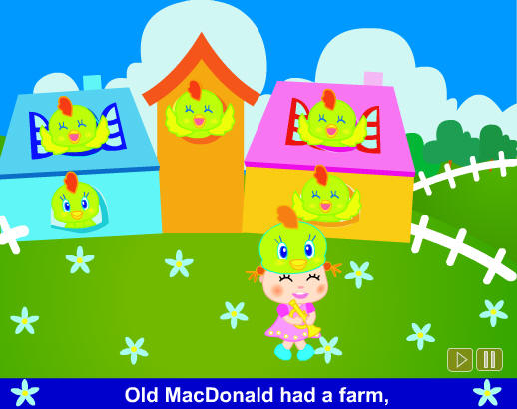
设计意图：通过儿歌，复习旧知，引出新知。同时通过欢快的节奏引起学生的兴趣。

3. Guessing games and learn the new words. （8+2+3=13分钟）
（1） 教师引导语： What can you see in this song? What do you think of chicks and ducks? Yes, they’re very cute. But they aren’t my favourite animals. Do you want to know what my favourite animal is? Let’s have a look.
[(So, when we introduce a kind of animal, we can talk from its colour, ability, character, appearance, hobby. Can you according to these 5 aspects to make puzzles in pairs?) ]
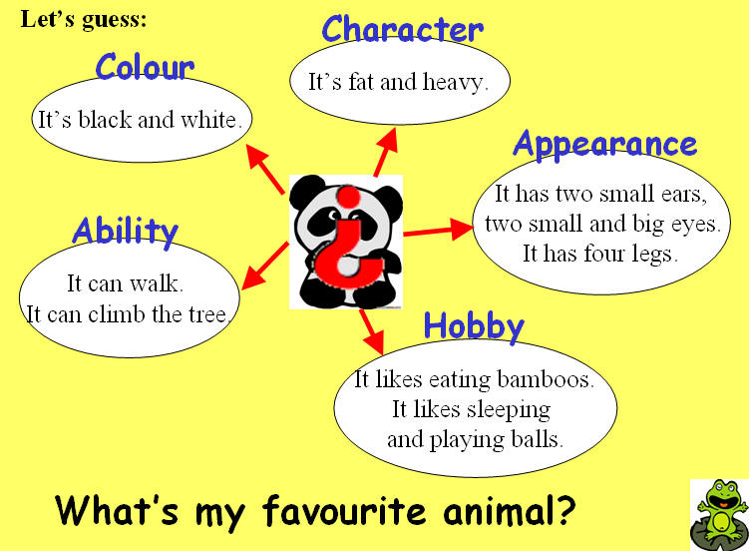
（2） Make a puzzle by themselves and play guessing games in groups. （2分钟）
（3）Additional words. （3分钟）
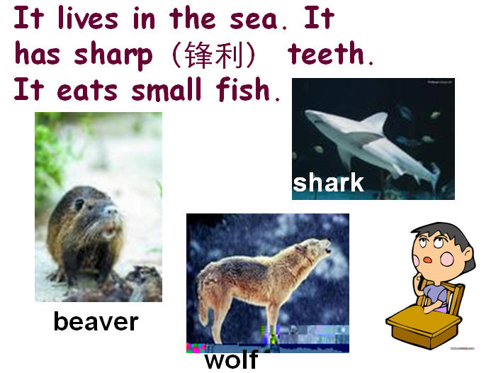
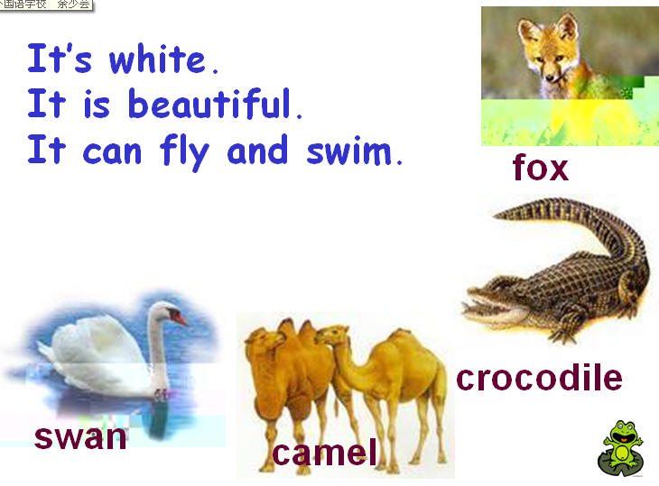
设计意图：此处是复习环节，一是实现对以前学习内容的灵活运用，并引入新单词的教学；二是为学生陈述动物的特点和生活习性等方面提供线索，丰富和完善学生的说话内容。
4. Reading and writing exercise. (阅读练习) （5分钟）
1. Teacher introduce the readings, students listen and answer.
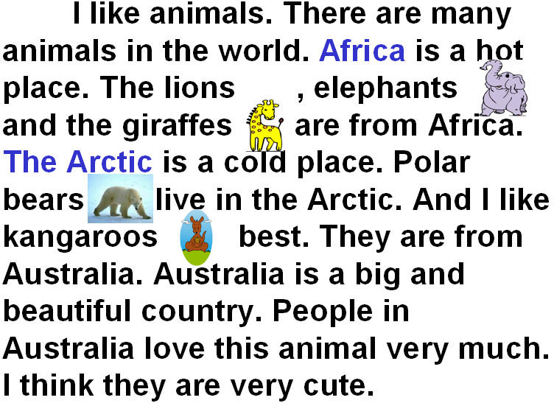
2. Reading & Writing.
The kangaroo lives in _________________.
The lion, elephant live in ____________.
The giraffe lives in ______________, too.
Polar bear lives in _______________.
3. Check.
设计意图：此环节是一个听、说、读、写的综合训练，通过阅读和填空练习来巩固上一环节的知识，更为接下来的综合说的活动做好铺垫和举出例子。

5. Development. （10+5=15分钟）
(1) Lead in.
T: Everyone has his own gift. Do you know what can the different animals do? Let’s listen and read.
(2) Listen and read after the computer by themselves.
(3) Look at the pictures and talk about what they have read just now.
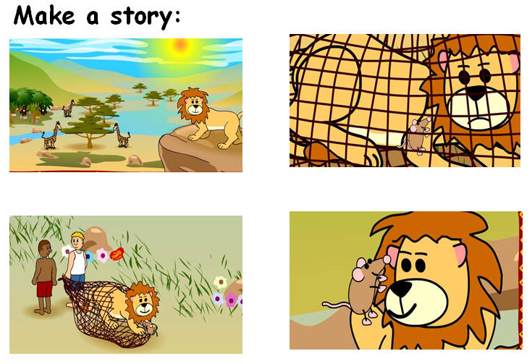
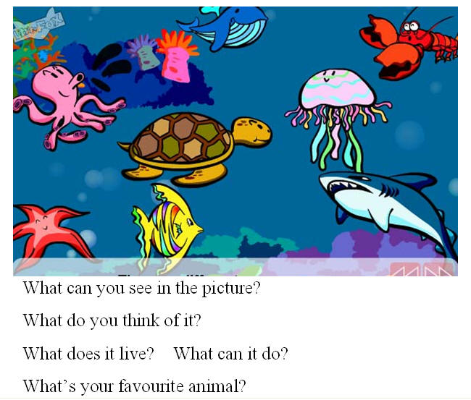
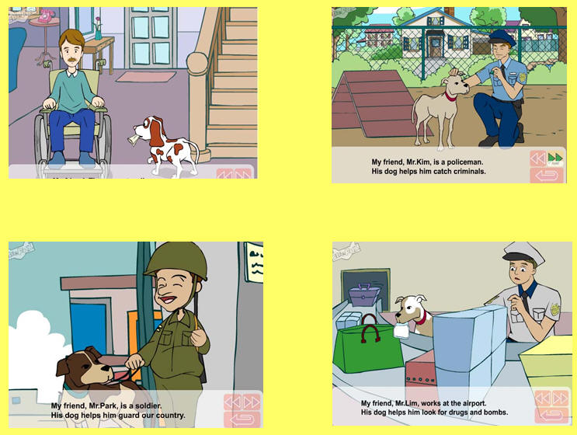
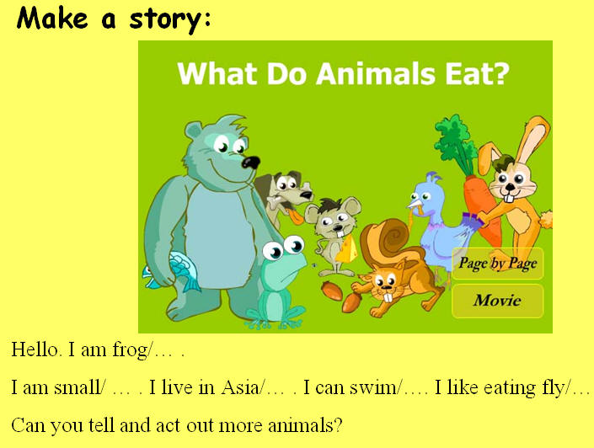
设计意图：此处是学生自主听读环节，学生可根据自己的喜好和能力选择阅读，同时对不同动物能做什么或对我们身边的动物能做什么，通过网上阅读有一个更深入的了解和认识。为之后的看图说话或讲故事活动提供内容。

6. Write and make a poster in groups. （4——5分钟写， 3分钟贴，共8分钟）
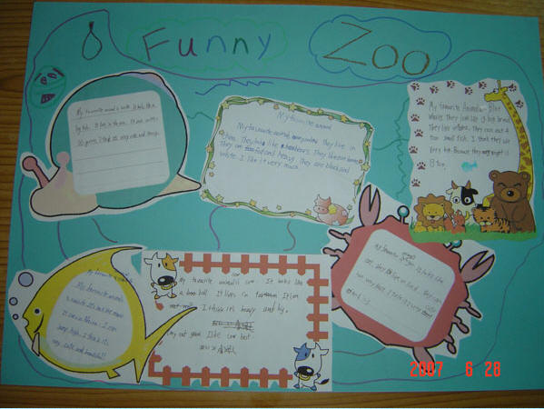
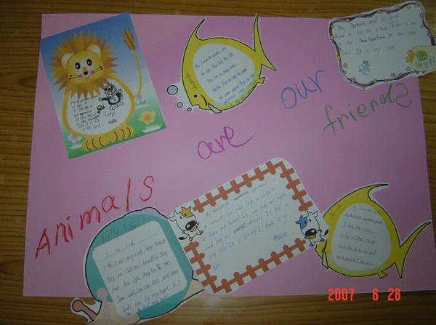
设计意图：学生可根据板书的提示在纸上写出自己最喜爱的动物，然后在小组中进行交流，最后通过小组合作把自己的作品贴在卡纸上，共同想一个主题，并对自己小组的poster进行装饰。通过这个活动使同学们对动物有一个更深的了解，令他们更喜爱动物，珍惜动物；并通过制作动物海报，倡议他人保护动物，珍爱动物。

7. Conclusion and homework.
板书：
Zoo Animals
What’s your favourite animal? My favourite animal is the ... .
What does it look like? It looks like a ... . It has ...
What can it do? It can ... .
Where does it live? It lives in .... .
What do you think of? I think it’s … .

【教案点评】
本课的教学设计体现了英语教学以言语交际为中心的教学理念，整堂课摆脱了传统教学中重点传授单一知识点的弊端，而是以语言的交际和运用为出发点来设计和教授的。裴老师的这堂课在教授学生学科知识与技能的同时，还注重对学生情感态度、价值观这个目标的培养与训练。教师通过游戏、对话、故事等形式来让学生描述自己喜欢的动物，使同学们对动物有一个更深的了解，从而激发学生喜爱动物，珍惜动物的情感；教师通过让学生制作动物海报倡议他人保护动物，珍爱动物的方法，来让学生懂得要珍爱动物、保护动物。
除此以外，本案例还体现了对学生创新思维能力的培养，具体体现在以下几点：
1）教学过程中，教师不仅注重学生知识的训练，还注重对学生发散思维能力的培养。例如，在复习环节，教师有效地运用了概念图，来帮助学生梳理知识结构，发散学生思维；在新授环节，也同样巧妙地运用了概念图，既摆脱了单纯教授单词的枯燥，又让学生复习旧知，发散了学生的思维，从而又保证了学生在综合表达环节能够优化可说，提高学生表达的丰富性和层次性；
2)学生在听说过程中，教师注意利用多媒体技术应用图片、动画等创设丰富的交际情景，在提升学生交际兴趣的同时，增加了学生的表象积累，促进了学生对知识的保持和迁移，也从而促进了学生的形象思维的培养。如教师在学生开展pairwork或是在reading材料中，对于其中的动物词汇，教师都提供了相应的动物的图片，帮助学生对知识内容的理解，降低了学生的认知负担的同时，促进学生的形象思维的培养。
3）在本教学案例中，还体现了对学生直觉思维和逻辑思维的培养。如在听读材料完毕后，给学生提供相应故事的关键图片，让学生根据关键图片来开展说话活动。学生从观察图片、辨识图片到言语表达的过程，其实也就是结合听读故事留下的印象在进行模式匹配并用言语进行有顺序表达的过程，体现了对学生的直觉思维和逻辑思维的培养。
综上所述，裴老师的课环环相扣，很好地体现了以言语交际为中心的教学理念，整个教学做到了各个环节的有效性，且在教授知识的过程中训练了学生发散思维、逻辑思维能力，培养了学生的情感、态度、价值观。

